 | Федеральное агентство морского и речного транспорта  Федеральное государственное бюджетное образовательное учреждение высшего образования  «Государственный университет морского и речного флота имени  Адмирала С.О. Макарова»
 | Институт «Морская Академия»

Факультет Навигации и связи

ОТЧЕТ
о плавательной практике
Курсанта 6 курса С-612 учебной группы
Еремяна Назара Ашотовича
Фамилия, Имя, Отчество

m/v «PANTHERLIGHT»
Порт приписки _______VALLETTA__
Отчет составлен на _________________________листах
С оценкой _________________________________

Период прохождения практики 03 Мая – 23 Августа 2026 г
Выполнил: к-т группы С-612 Еремян Н. А.
Руководитель плавательной практики: Доцент кафедры Технических средств судовождения к.т.н.,доц., спкм
Г.И. Безбородов

____________________ Безбородов Г. И.
^{подпись}
«….» ______ 20__ г.

Оглавление
1. Планирование рейса, навигация и лоция: 3
2. Метеорология и океанография. 3
3. Определение и учет поправок курсоуказателей. 4
4. Определение места судна (ОМС) различными способами с оценкой их точности. 6
5. Технические средства судовождения и радиооборудование судна (см. Методические указания «Навигационное использование технических средств судовождения» - СПб.: Изд-во ГУМРФ им. адм. С.О. Макарова, 2019. – 32с.) 6
6. Организация и процедуры несения вахты: 11
7. Правила предотвращения столкновения судов. 13
8. Маневрирование и управление судном: 14
9. Действие при чрезвычайных ситуациях. 17
10.Организация связи на судне (ГМССБ). 17
11. Судовая документация. 18
12. Система управления безопасностью (СУБ) на судне. 18
13. Правила технической эксплуатации корпуса, помещений и устройств судна. 19
14. Предотвращение загрязнения моря. 19
15. Спасательные средства, устройства и их обслуживание. 20
16. Обеспечение остойчивости, прочности и непотопляемости судна. 20
17. Составление грузового плана, укладка груза в трюмах и на открытой палубе. 20

- Планирование рейса, навигация и лоция:
  - Заказ карт, руководств и пособий, учет, хранение, корректура, изучение и оценкарайона плавания.
- Подбор материалов — по Каталогу карт и книг (ККК/NP 131): карты (генеральные, путевые, частные, планы) и пособия (лоции, «Огни и знаки», РТСНО, таблицы приливов).
- Учёт и хранение — в инвентарной книге; хранение в штурманском столе; бумажные карты — обязательный резерв при использовании ECDIS.
- Корректура — по Извещениям мореплавателям (ИМ/ANM): постоянные правки — чернилами, временные — карандашом; отметка (номер ИМ, дата, подпись) на карте и в журнале; завершается до выхода в море.
- Оценка района (Appraisal) — анализ опасностей, глубин и UKC, СРД, метеоусловий, средств навигационного оборудования, правовых зон и необходимости лоцманской проводки. Нормативная основа: СОЛАС-74 (гл. V, пр. 34), Резолюция ИМО А.893(21), ПДНВ (разд. A-VIII/2).
1.2 Выбор пути судна, предварительная прокладка, составление справочных материалов.
- Выбор маршрута — с учётом безопасности, UKC, СРД и рекомендованных путей; при океанских переходах — с применением weather routing; выделение no-go areas и abort points.
- Предварительная прокладка — в два этапа: генеральная (на мелкомасштабных картах) и детальная (на крупномасштабных) с фиксацией поворотных точек (WP) и их параметров (координаты, пеленг/дистанция до ориентира, курс, дистанция участка).
- «Подъём» карт — нанесение предостерегающих изобат, опасных/запретных районов, течений, магнитного склонения, часовых поясов, точек вызова капитана и докладов.
- Справочные материалы — WP-таблица, перечень карт/пособий с датой последней корректуры, указания капитана; план подписывает старший помощник, утверждает капитан.
1.3 Расчёт протяжённости и длительности рейса
- Протяжённость — сумма дистанций между WP
- Корректирующие факторы — переменный режим скорости, влияние течений/ветра, ледовые условия, запас времени (10–15 %), перевод судовых часов.
- Результат — общая дистанция (мили), общее время (сутки/часы), ETA с учётом часовых поясов, расчёт потребности в топливе и воде (совместно со старшим механиком).

2. Метеорология и океанография.
2.1 Определение силы и скорости ветра, элементов волнения и течения
- Ветер. Направление определяют по компасу (откуда дует). Силу оценивают в баллах по шкале Бофорта глазомерно — по воздействию на предметы и водную поверхность. Скорость измеряют анемометром (в узлах, м/с или км/ч). На движущемся судне фиксируют кажущийся ветер — векторную сумму истинного ветра и курсового (противоположного курсу судна).
- Волнение. Характеризуют элементами: высота (расстояние от подошвы до гребня), длина (между соседними гребнями), период (время между прохождением двух гребней через одну точку) и скорость распространения. Отдельно выделяют зыбь — волнение, распространяющееся по инерции после прекращения действия ветра.
- Течение. Направление указывают в градусах (от 0 до 360) или в румбах (куда движется масса воды). Скорость измеряют в узлах, м/с или км/ч. Методы определения: навигационный (сравнение счислимых и обсервованных мест при отсутствии ветрового влияния), поплавковый, электромагнитный.
2.2 Синоптические карты (приём, анализ, прогнозирование)
Карты получают по факсимильной связи или в цифровом виде из метеорологических центров. Рассматривают весь комплекс характеристик. Выявляют положение и интенсивность барических образований (циклоны, антициклоны), атмосферных фронтов, воздушных масс. На основе выявленной эволюции синоптических объектов прогнозируют их перемещение и изменение, а затем — условия погоды (ветер, давление, осадки, температура).
2.3 Предсказание погоды по пособиям и из местных признаков
По пособиям используют справочные таблицы и правила, связывающие типичные синоптические ситуации с ожидаемыми метеоусловиями. Местные признаки — явления в природе, позволяющие заблаговременно заметить изменения погоды. К ним относят: характер и динамику облачности, изменение направления и силы ветра, цвет неба, суточный ход температуры и давления, появление росы или тумана, поведение животных и растений. Признаки делят на общие (действуют в большинстве районов) и локальные (зависят от физико-географических особенностей района). При анализе учитывают комплекс признаков: если они противоречат друг другу, вероятно наступление неустойчивой погоды.
2.4 Ледовые карты и их анализ
Ледовые карты содержат информацию о состоянии ледяного покрова: сплочённость (доля площади, покрытой льдом), возрастной состав (показатель толщины), горизонтальные размеры ледяных полей, положение границы припайного льда, разрушенность, торосистость, сжатия, а также такие явления, как стамухи (торосистые образования на мели) и айсберги. При анализе оценивают не только статичную картину, но и динамику: как меняются характеристики льда под влиянием ветра, течений, температуры. Для составления карт используют данные дистанционного зондирования (спутниковые снимки в видимом, инфракрасном, микроволновом диапазонах), радиолокационные данные, а также информацию с береговых станций и от судов. Цель анализа — выявить безопасные и опасные участки для судоходства, определить возможность прохода судна определённого ледового класса, спланировать маршрут с учётом ледовых условий

3. Определение и учет поправок курсоуказателей.
3.1 Определение поправок магнитного компаса (МК) и гирокомпаса (ГК) различными способами.
Поправка магнитного компаса
Поправка МК (ΔМК ​) складывается из магнитного склонения (d) и девиации (δ):
ΔМК=d+δ.
Склонение d берут с навигационной карты (с приведением к году плавания), девиацию δ определяют экспериментально.
Основные способы определения поправки МК:
- По пеленгу удалённого ориентира. Истинный пеленг (ИП) снимают с крупномасштабной карты либо рассчитывают аналитически; компасный пеленг (КП) измеряют пеленгатором. Поправка: ΔМК=ИП−КП. Требуется точное знание места судна (по GPS, двум/трём пеленгам и т. п.).
- По створу. В момент пересечения линии створа ИП равен направлению створа (с карты), КП измеряют. Формула та же: ΔМК=ИП−КП. Способ особенно точен при использовании естественных или искусственных створов с известной линией.
- Астрономический способ (по светилу). Рассчитывают истинный азимут светила A (по морскому астрономическому ежегоднику и формулам сферической астрономии), измеряют компасный пеленг на светило КП. Поправка: ΔМК=A−КП. Преимущество — не зависит от точности места судна.
- Сличение с гирокомпасом. Если известна поправка ГК (ΔГК ​), то по одновременно снятым курсам (или пеленгам) находят ΔМК​: ККмк​+ΔМК​=ККгк​+ΔГК​. Отсюда ΔМК​=ККгк​−ККмк​+ΔГК​.
- Определение остаточной девиации на 8 курсах. На курсах 0°, 45°, 90°, …, 315° определяют δi=МП−КПi ​, где магнитный пеленг МП = ИП − d. По ряду значений δi​ рассчитывают коэффициенты девиации и составляют рабочую таблицу девиации с шагом 10–15°.
Поправка гирокомпаса
Поправка ГК (ΔГК ​) — угол между истинным и гирокомпасным меридианами: ΔГК=ИП−ГКП или ΔГК​=ИК−ГКК.
Основные способы определения ΔГК ​:
- По удалённому ориентиру или створу. Аналогично МК: ΔГК=ИП−ГКП. При стоянке на якоре или у причала способ наиболее точен; на ходу требуется надёжное место судна.
- Астрономический способ. По рассчитанному азимуту светила A и измеренному гирокомпасному пеленгу ГКП: ΔГК=A−ГКП
- Сличение с магнитным компасом. При известной ΔМК ​ и одновременных отсчётах курсов: ГКК+ΔГК=ККмк+ΔМК​, откуда ΔГК=ККмк−ГКК+ΔМК.

3.2 Дискретность и точность определение поправок.
ГК: после манёвра — через 1–2 ч, далее до стабилизации; на установившемся курсе — не реже чем раз в 4 ч; в узкостях/на подходе к порту — ежечасно.
МК: при смене района, после сварочных работ/длительной стоянки, при расхождении со сличением с ГК; таблицу девиации обновляют по замерам на 8 курсах (шаг 10–15°).
Сличение компасов: не реже раза за вахту; в сложных условиях — каждые 30–60 мин; при расхождении >2–3° — внеплановый контроль.

Точность определения поправок
Факторы: метод, условия (качка, видимость), инструментальная погрешность пеленгатора (0,1–0,3°), субъективная ошибка штурмана (0,5–1,0°), динамические эффекты (инерция ГК, изменение девиации МК).

3.3 Учет поправок компаса при определении места судна (ОМС) и счислении.
При ОМС:
- Измеренные компасные пеленги (КП) переводят в истинные (ИП) по формуле: ИП = КП + ΔМК (или ИП = ГКП + ΔГК).
- Линии положения прокладывают на карте по ИП; место — в точке пересечения 2–3 линий.
- При расхождении с счислимым местом проверяют актуальность поправок.
При счислении:
- Компасный курс (КК) переводят в истинный: ИК = КК + ΔМК (либо ИК = ГКК + ΔГК).
- По ИК прокладывают линию пути, откладывают пройденное расстояние (по лагу с учётом коэффициента).
- Счислимое место наносят с учётом дрейфа и течения; поправки актуализируют при манёврах, смене района, после работ на судне.

4. Определение места судна (ОМС) различными способами с оценкой их точности.
4.1 ОМС по Солнцу, планетам и звездам. Место судна определяют по высотным линиям положения (ВЛП) — пересечение ВЛП даёт обсервованное место. Секстаном фиксируют высоту светила (h), отмечают точное время (Тгр).
Исходные данные это счислимые координаты (φс, λс), эфемериды (из МАЕ/альманаха: склонение δ, часовой угол t) — для Солнца, планет, звёзд.
Далее вычисляют счислимую высоту (hc) и азимут (A) по формулам мореходной астрономии либо таблицам; разность Δh = h − hc даёт перенос линии положения.
На карте/планшете от счислимого места откладывают перенос по азимуту — получают ВЛП; пересечение ВЛП даёт ОМС.
4.2 ОМС при помощи судовых приемоиндикаторов. Приёмник вычисляет координаты (φ ,λ) по навигационным параметрам (псевдодальности/разности дальностей) от спутников/наземных станций.
Режимы: автономный (GPS/GLONASS), дифференциальный (DGPS) — повышает точность за счёт поправок от береговых станций.
Данные на выходе: широта/долгота, скорость, курс, время; формат — NMEA, отображение в ЭКНИС/на карте.
Контроль достоверности: HDOP (геометрический фактор), число спутников (≥4), статус «2D/3D», RAIM (контроль целостности).
4.3 ОМС при плавании в узкостях, на подходах к берегу, открытом море.
Плавание в узкостях ОМС — каждые 5–10 мин, комбинируют: створы/пеленги/дистанции по РЛС, GNSS; контроль по глубинам (эхолот).
На подходах к берегу ОМС — каждые 10–30 мин; дублируют методы (GNSS + пеленги/РЛС-дистанции).
В открытом море ОМС — каждые 30–120 мин (по плану перехода), основной метод — GNSS; при необходимости — астрономия/РНС.
4.4 Выбор методов ОМС в различных условиях плавания. Всегда если есть возможность стараются производить ОМС по РЛС или визуальным пеленгованием, так как этот метод наиболее точен.

5. Технические средства судовождения и радиооборудование судна (см. Методические указания «Навигационное использование технических средств судовождения» - СПб.: Изд-во ГУМРФ им. адм. С.О. Макарова, 2019. – 32с.)
5.1 Приборы курсоуказания (магнитный, гиро-, спутниковый компасы). Магнитный компас ориентируется по магнитному полю Земли; показывает магнитный курс. Он подвержен девиации (от ферромагнитных масс судна) и склонению; требует регулярной коррекции и таблицы девиации.
Гирокомпас: использует свойства гироскопа и вращение Земли; даёт гирокомпасный курс. Существуют инерционные погрешности после манёвров; требует электропитания и времени на приведение в меридиан.

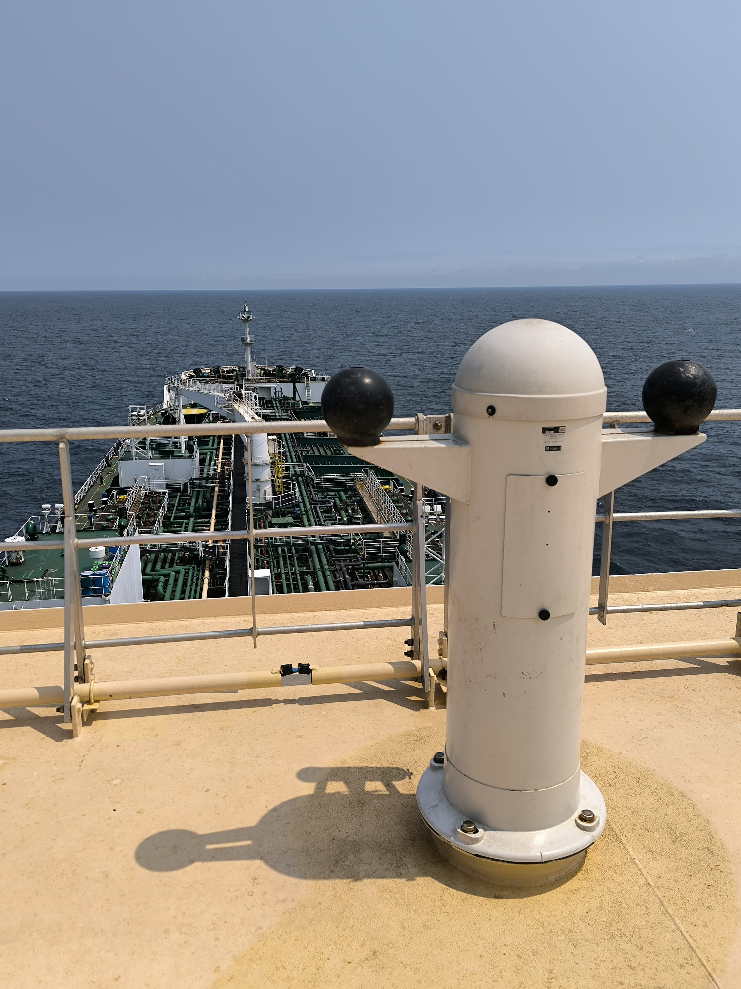
Рис.1. Магнитный компас Sperry Marine Jupiter
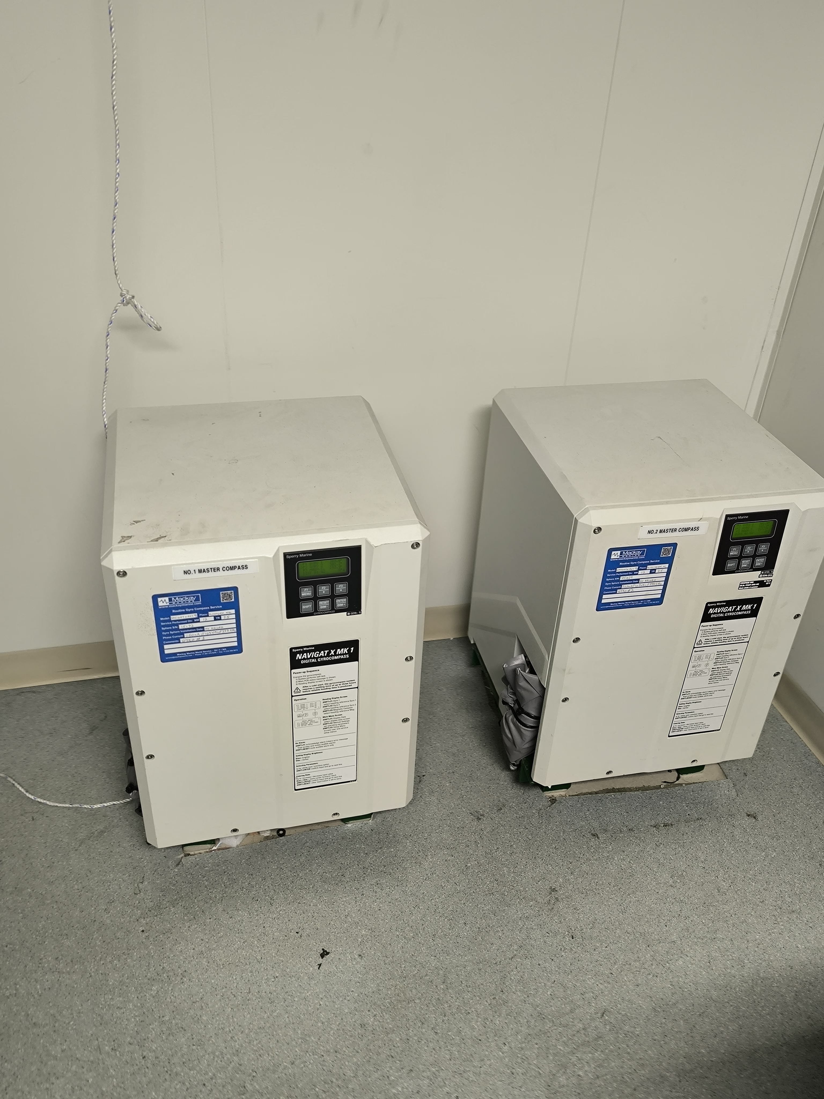
Рис.2. Два Гирокомпаса Navigat X MK1

- 5.2Приборы определения скорости и глубины. Лаг — основной прибор для измерения скорости и пройденного расстояния. Типы:
  - индукционный — скорость относительно воды (по ЭДС в магнитном поле);
  - доплеровский гидроакустический — скорость относительно воды (по сдвигу частоты отражённого сигнала), даёт также поперечные составляющие, полезен при швартовке;
  - корреляционный — по временному сдвигу сигналов от нескольких антенн, измеряет скорость относительно воды, устойчив при качке;
GNSS-приёмник — Скорость относительно грунта по спутниковым данным; не зависит от состояния корпуса, но требует устойчивого приёма.
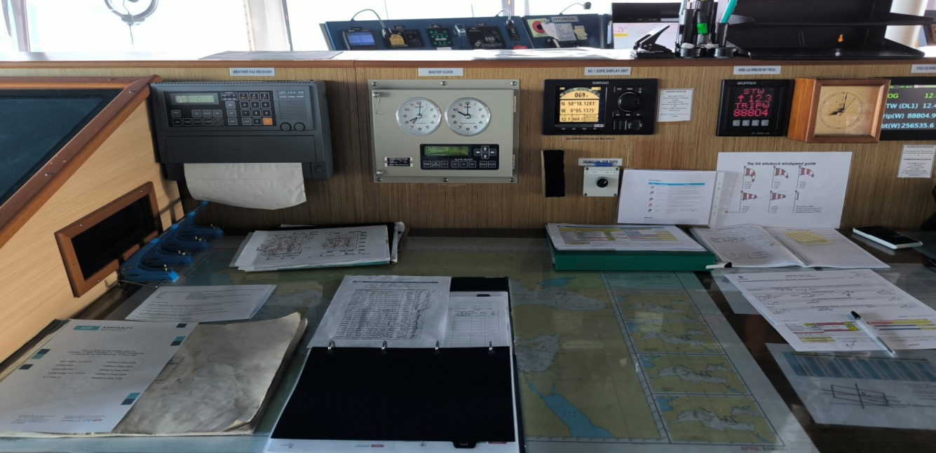
Рис.3. Репитер Доплеровского судового лага Skipper DL21

Приборы определения глубины
- Эхолот — основной прибор: измеряет глубину по времени прохождения ультразвукового импульса до дна и обратно; показывает текущую глубину, может вести запись рельефа дна.
- Гидроакустические лаги (доплеровские/корреляционные) — часто совмещают измерение скорости и глубины (до ~200–400 м; на больших глубинах переходят в режим относительно воды).
- Механический/ручной лот — резервный метод (груз на лине) для малых глубин и аварийных случаев.
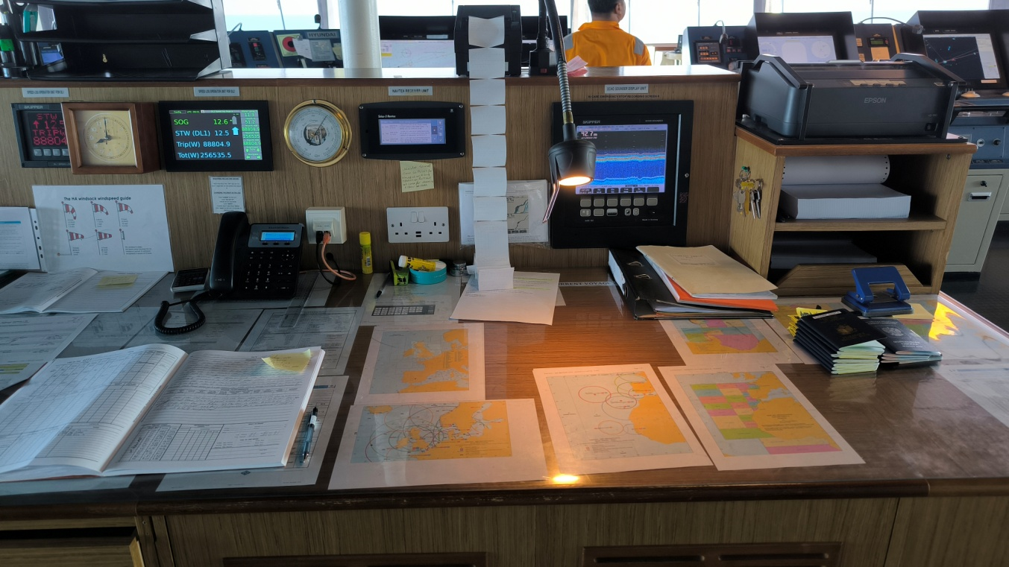
Рис. 4. Репитер эхолота Skipper echo sounder GDS102
5.3Приборы определения места судна. Приборы определения места судна
- GNSS-приёмники (GPS, ГЛОНАСС, Galileo, BeiDou) — основной метод: дают координаты по псевдодальностям от спутников; в дифференциальном режиме (DGPS) повышают точность за счёт поправок от береговых станций; контроль — по HDOP, RAIM, числу спутников.
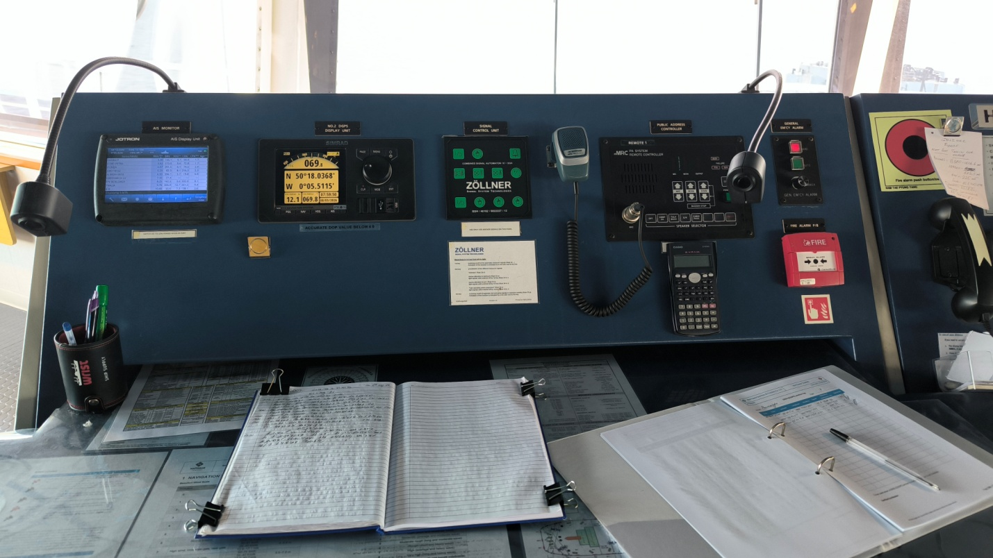
Рис. 5. Приемник ГНСС Simrad MX612

5.4Приборы управления судном (ЭКНИС, САРП (РЛС), АИС, авторулевой). ЭКНИС:
- отображает вектор движения, маршрут, опасные зоны, изолинии глубин;
- интегрирует данные GNSS, РЛС, АИС, гирокомпаса, лага;
- даёт предупреждения о выходе за маршрут, сближении с опасностью, нарушении UKC;
- поддерживает планирование и корректировку маршрута, контроль невязки со счислением.
САРП/РЛС (система автоматической радиолокационной прокладки / радиолокационная станция):
- обнаруживает цели, автоматически сопровождает их, рассчитывает CPA/TCPA;
- строит траектории, выдаёт предупреждения о риске столкновения;
- позволяет ручную прокладку пеленгов/дистанций для ОМС в прибрежной зоне;
- применяется для оценки обстановки при ограниченной видимости и в стеснённых водах.
АИС (автоматическая идентификационная система):
- передаёт и принимает данные о судне (координаты, курс, скорость, габариты, тип, пункт назначения);
- визуализирует цели на ЭКНИС/РЛС с идентификацией и прогнозом траектории;
- повышает осведомлённость о трафике, используется для оценки риска столкновения и координации манёвров;
- обязательна по СОЛАС для судов ≥300 GT; работает в режимах автономного, назначенного и запроса.
Авторулевой:
- удерживает судно на заданном курсе либо ведёт по маршруту (с путевыми точками);
- режимы: ручной, следящий, автоматический; адаптивные алгоритмы снижают рыскание и расход топлива;
- получает курс от гирокомпаса/GNSS-курсоуказателя, управляет рулевым приводом;
- настраивается под характеристики судна (инерция, циркуляция, ветер, волнение); применяется при длительных переходах и в сложных условиях.
Судовой (машинный) телеграф — устройство для передачи команд с мостика в машинное отделение и подтверждения их исполнения.
- Назначение: передача режимов работы главного двигателя («Стоп», «Малый/Средний/Полный вперёд/назад» и др.)
- Принцип работы: штурман ставит рукоятку в нужное положение — в МО срабатывает сигнал, механик подтверждает команду переводом рукоятки — сигнализация отключается.
- Фиксация: команды могут регистрироваться в VDR (регистраторе данных рейса).
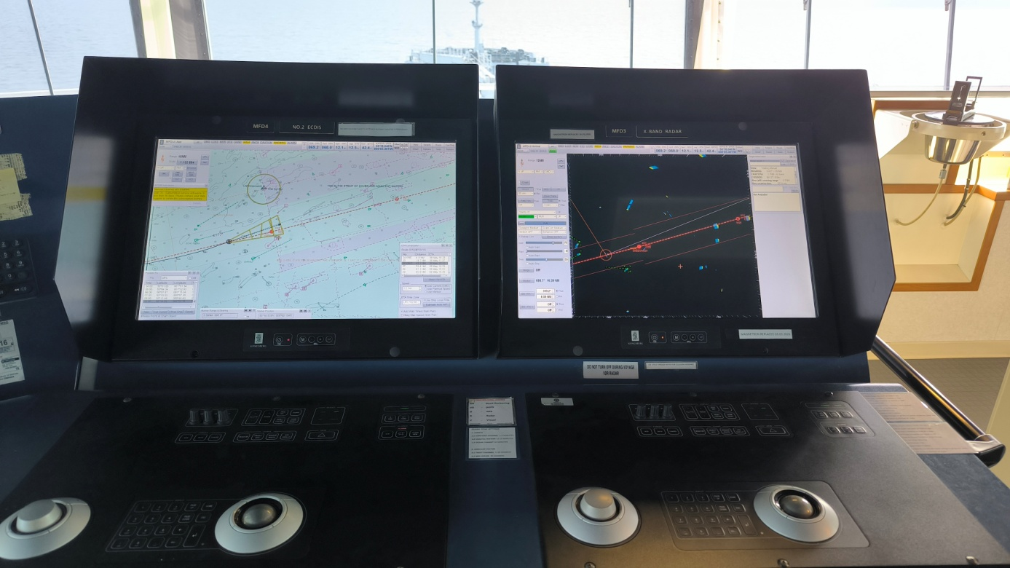
Рис. 6. ЭКНИС Kongsberg MD26 и РАДАР Kongsberg K-Bridge

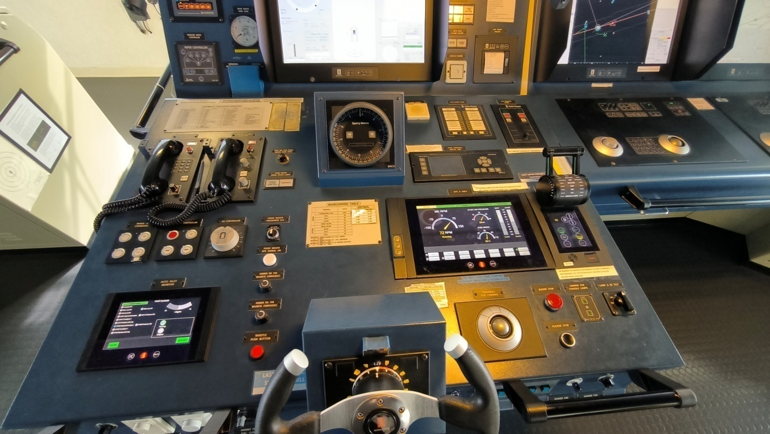
Рис. 7. Часть Мостика предназначенная для управления судном
5.5Особенности эксплуатации Технических средств судовождения в различных условиях плавания (арктическая зона, тропические и т.п.).
Арктическая зона:
- Гирокомпас: замедленное приведение в меридиан, увеличенные инерционные погрешности (из-за высоких широт и манёвров во льдах); требуется частый контроль поправки.
- Магнитный компас: ненадёжен (склонение до десятков градусов, быстрые изменения, магнитные аномалии).
- GNSS: ухудшение геометрии спутников в высоких широтах, снижение точности; востребован спутниковый компас.
Тропические широты:
- Высокая влажность, температура: перегрев электроники, конденсат, коррозия контактов; требуется усиленная вентиляция и обслуживание.
- Грозовая активность: риск повреждения антенн и электроники;
- Магнитный компас: стабильное склонение, но девиация может меняться от перегрева/влажности.

6. Организация и процедуры несения вахты:
6.1 На ходу, на якоре, на стоянке.
Вахтенная служба во время океанских переходов должна осуществляться в соответствии с «Принципами несения вахтенной службы на мостике». Кроме того, приоритет должен отдаваться следующим задачам: Наблюдение Во время плавания в открытом море основной опасностью для судна является риск столкновения. Поэтому крайне важно своевременно обнаружить приближающееся судно и принять меры по его предотвращению. Поэтому особое внимание следует уделять эффективному наблюдению за окружающей обстановкой. Правило 5 МППСС гласит: Каждое судно должно постоянно вести надлежащее визуальное и слуховое наблюдение, а также использовать все доступные средства, соответствующие преобладающим обстоятельствам и условиям, с тем чтобы в полной мере оценить ситуацию и риск столкновения. Приоритетность визуального наблюдения и наблюдения с помощью радара зависит от условий видимости. Электронные навигационные средства За пределами видимости берега точность навигации во многом зависит от приборов. Поэтому необходимо, чтобы вахтенный офицер следил за работой всего навигационного оборудования и обеспечивал его точность. Во время каждой вахты основные приборы, определяющие направление движения судна, должны сверяться с другими источниками определения местоположения, а также с расчетными координатами. Любые отклонения должны быть выявлены и скорректированы. Также очень важно проверять погрешность гирокомпаса, сверять показания компасов и следить за пролеганием курса. Астронавигация В случае выхода из строя электронных навигационных средств единственным способом определить местоположение судна для штурмана остается использование небесных тел. Поэтому необходимо практиковать этот метод на борту. В связи с этим необходимо как можно точнее рассчитать местоположение судна на основе этих наблюдений и перепроверить данные, полученные с помощью электронных навигационных средств.
6.2 В нештатных и аварийных ситуациях.
Безопасность судна, груза, персонала и окружающей среды всегда имеет приоритет перед любыми другими соображениями. Капитан должен постоянно внимательно следить за преобладающими погодными условиями и прогнозировать их, а также получать все доступные метеосводки. Α необходимо тщательно изучить эту информацию в увязке с наблюдаемыми местными погодными условиями, чтобы можно было определить направление приближающегося шторма или опасных условий и, если это будет сочтено целесообразным, избежать их. Соответствующие оценки риска для плавания в плохую погоду и для палубы Плавание в непогоду или в зоне тропических штормов должно быть завершено. Капитан должен, при необходимости, изменить курс и снизить скорость, чтобы избежать непогоды, которая может повредить судно или подвергнуть опасности находящихся на борту людей. Следовательно, необходимо изменить курс , чтобы уменьшить чрезмерную раскачку судна. Капитан должен дать инструкции по следующим вопросам : • Следить за метеосводками. • Передача метеосводок соответствующим органам власти или, в случае тропических штормов, сообщений об опасности в соответствии с правилом 5 главы V Конвенции СОЛАС. Капитаны должны учитывать влияние на состояние моря ветров, противоположных течениям, например, очень больших волн, которые иногда возникают при встречном ветре и течении. Если условия способствуют образованию таких волн, необходимо немедленно принять меры, чтобы вывести судно из основного течения.
6.3 При перевозке опасных грузов.
Общие требования
- На судне, перевозящем опасный груз (взрывчатые, легковоспламеняющиеся, ядовитые, вредные для здоровья или загрязняющие окружающую среду вещества), капитан обязан обеспечить несение безопасной вахты.
- Состав и продолжительность вахты определяются капитаном с учётом характера, количества, упаковки и размещения опасных грузов, а также особых условий на судне, прилегающей акватории и на берегу.
При заступлении на вахту
Заступающий помощник капитана обязан дополнительно убедиться, что:
- известен характер любых вредных или опасных грузов, которые грузятся или выгружаются;
- экипаж готов предпринять необходимые действия в случае происшествия или пожара.
В процессе несения вахты
Вахтенный помощник обязан:
- обращать особое внимание на состояние и крепление опасных грузов, наличие и исправность средств пожаротушения;
- контролировать соблюдение мер противопожарной защиты и техники безопасности при грузовых операциях;
- при возникновении аварийной ситуации — объявить тревогу, доложить капитану, принять возможные меры, при необходимости запросить помощь береговых властей;
- вести надлежащие записи в судовом журнале.

7. Правила предотвращения столкновения судов.
7.1 Наблюдения, безопасная скорость, дистанция расхождения, РЛС (САРП).
МППСС-72 (Международные правила предотвращения столкновений судов в море) — базовый международный документ, регламентирующий безопасность расхождения судов. Принят под эгидой ИМО, обязателен в открытом море и на связанных с ним судоходных путях.
Суть и назначение:
Это «правила дорожного движения» на море — они задают единый порядок действий для судов всех флагов, чтобы исключить разночтения при расхождении. МППСС определяют, как суда должны вести наблюдение, выбирать безопасную скорость, выполнять манёвры, а также как распознавать друг друга и сообщать о своих намерениях.
Структура:
Включает 41 правило, сгруппированное по разделам: общие положения, манёвры и плавание, огни и знаки, звуковые и световые сигналы, изъятия. Дополнен техническими приложениями по оборудованию и сигналам.
Ключевые принципы:
- непрерывное наблюдение всеми доступными средствами;
- движение с безопасной скоростью с учётом обстановки;
- чёткое распределение ролей («уступающее» и «сохраняющее курс и скорость» судно);
- использование огней, знаков и сигналов для идентификации типа судна и его манёвров;
- особые требования для ограниченной видимости и стеснённых вод.
Дистанция расхождения и действия (Правила 8 и 19)
- Действия — уверенные, своевременные, заметные другому судну (избегать серии мелких изменений).
- При достаточном пространстве эффективнее менять курс; контролировать результат до полного расхождения.
- В условиях ограниченной видимости (Правило 19): безопасная скорость, машины готовы к манёвру; избегать поворота влево, если судно впереди траверза; при услышанном туманном сигнале — уменьшить ход или остановиться.
РЛС и САРП
- Режим индикации «Север» (NORTH UP); наблюдение на нескольких шкалах (дальняя — для раннего обнаружения, ближняя — для контроля).
- САРП даёт Дкр, Ткр, векторы движения; типовые дистанции: обнаружение — 10–12 миль, оценка — 8–12 миль, начало манёвра — до сближения на 4 мили.
- Не полагаться исключительно на САРП: возможны погрешности и потеря целей; наблюдение должно быть непрерывным.

7.2 Маневренный планшет.
Маневренный планшет — это специальный инструмент (часто в виде листа с нанесённой сеткой), который помогает судоводителю графически рассчитать, как лучше изменить курс или скорость, чтобы безопасно разойтись с другим судном. Его главная задача — выполнить так называемую относительную радиолокационную прокладку: на основе данных с РЛС оценить ситуацию и подобрать эффективный манёвр.
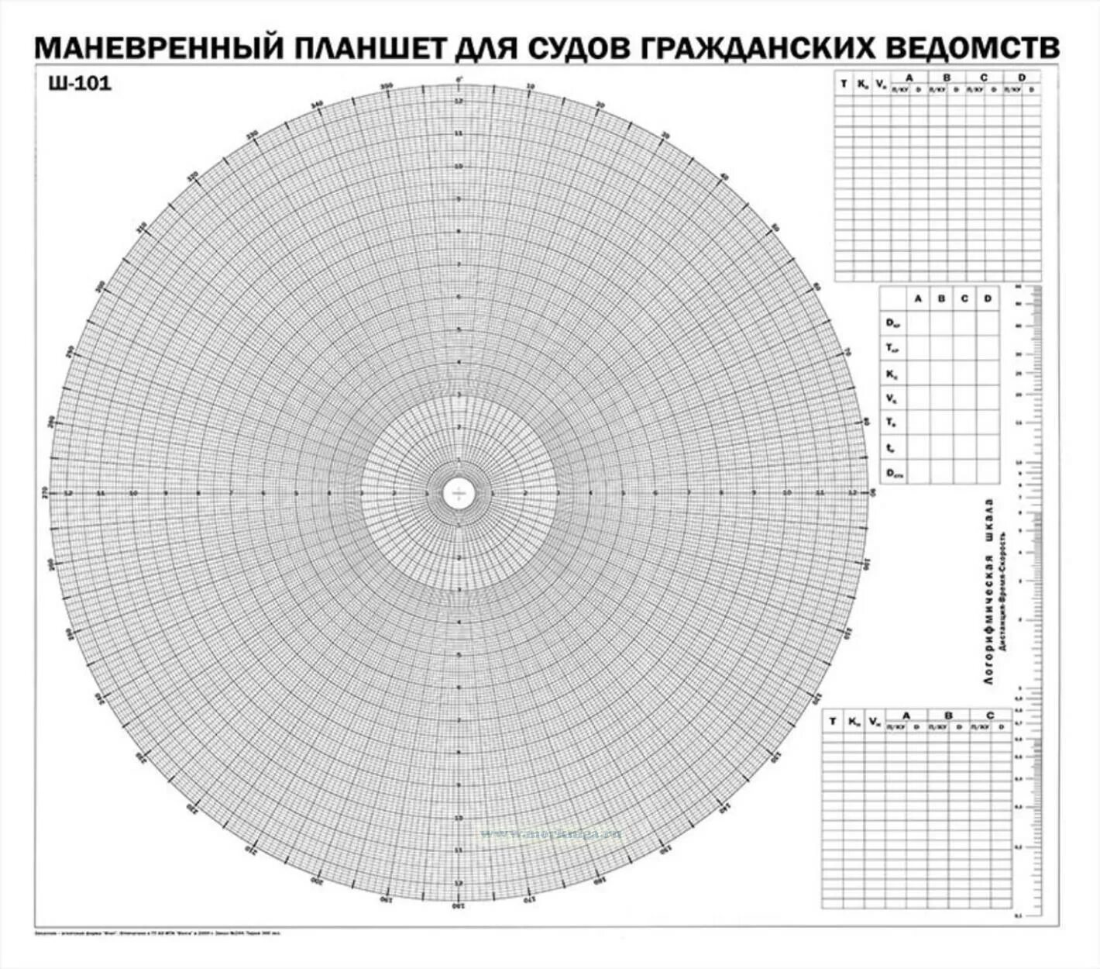
Рис. 8. Маневренный планшет
7.3 Оценка условий расхождения.
Ключевые критерии:
- Пеленг цели. Если не меняется — есть опасность столкновения (Правило 7); опасность возможна и при меняющемся пеленге (крупное судно, малая дистанция).
- Дкр и Ткр. Сравнивают с безопасной дистанцией: в открытом море — 2–3 мили (хорошая видимость), 3–4 мили (ограниченная).
- Относительная скорость сближения. Чем выше — тем раньше нужен манёвр.
Факторы влияния:
- видимость, район плавания (узкости, фарватеры), навигационные опасности;
- манёвренные характеристики судна, состояние моря и погоды;
- тип и поведение встречного судна.
7.4 Системы разделения движения и системы управления движением судов.
Организуют потоки судов: выделяют полосы движения, зоны/линии разделения, прибрежные зоны. Цель — снизить риск столкновений за счёт упорядочения судопотока. Регламентируются Правилом 10 МППСС-72; устанавливаются по резолюциям ИМО.

8. Маневрирование и управление судном:
8.1 Водоизмещение, осадка, дифферент.
Водоизмещение — масса воды, вытесненной судном; равна массе судна с грузом (в тоннах).
Осадка — глубина погружения судна; измеряют носом, кормой и среднюю (в метрах).
Дифферент — разность осадок носом и кормой; показывает наклон судна по длине (на нос/на корму).
8.2 Маневры и процедуры при объявлении тревоги «человек за бортом».
Сигнал: 3 длинных сигнала звонком громкого боя (повтор 3–4 раза). По трансляции — «Человек за бортом», номер шлюпки к спуску.
Первые действия вахтенного помощника:
- Сбросить спасательный круг со светодымящимся буйком.
- Объявить тревогу, доложить капитану.
- Включить РЛС, выставить наблюдателя с биноклем.
- Поднять флаг «О» (Oscar).
- Нажать кнопку MOB на GPS/плоттере — зафиксировать координаты.
Манёвры:
- Поворот Вильямсона (стандартный, при потере визуального контакта / ограниченной видимости): руль на борт, с которого упал человек → после отклонения на 60° переложить руль на противоположный борт → выход на обратный курс (на 180° от первоначального). Судно возвращается по своему следу.
- Поворот на 240° (при точной фиксации момента падения): изменить курс в сторону упавшего на 240° от первоначального, затем задний ход и остановка у места падения.
Экипаж обязан действовать в соответствии с расписанием по тревогам.
8.3 Процедура постановки судна на якорь.
Подготовка (за 30–60 мин до точки):
- перевод СЭУ в манёвренный режим;
- проверка брашпиля, стопоров, связи мостик–бак;
- приспускание якоря под клюз, готовность обоих якорей.
Подход к точке:
- курс с учётом ветра/течения (обычно под углом 10–20° к ветру со стороны отдачи якоря);
- скорость минимальная; инерцию гасят у точки отдачи.
Отдача якоря:
- команда «Отдать якорь»;
- потравливание цепи; длина — обычно 5–7×глубина.
Закрепление якоря:
- кратковременная работа машиной назад для «забора» якоря;
- контроль натяжения цепи, отсутствие рывков.
Контроль стоянки:
- фиксация координат, контрольных пеленгов/дистанций до ориентиров;
- выставление якорных огней/знаков, радиовахта, периодические обходы.

8.4 Взаимодействие с лоцманом.
Приём на борт: лоцман предъявляет удостоверение; фиксируют время приёма в судовом журнале.
До приёма: капитан передаёт лоцману лоцманскую карточку — данные по судну (осадка, длина, манёвренные характеристики, неисправности).
Согласование плана: обсуждают маршрут, скорость, точки контроля, использование буксиров/СУДС, действия при ЧС.
Во время проводки: лоцман даёт рекомендации; капитан сохраняет ответственность за судно; все команды — через капитана либо по согласованию с ним.
Контроль: вахтенный помощник дублирует данные (пеленги, дистанции, координаты), следит за исполнением манёвров, фиксирует отклонения.
Завершение: фиксируют время высадки лоцмана; при необходимости вносят замечания в журнал и лоцманскую квитанцию.
8.5 Общий порядок выполнения швартовых операций.
Подготовка (за 30–60 мин):
- инструктаж швартовной команды, проверка СИЗ;
- разнести швартовы, подготовить бросательные концы, кранцы;
- проверить лебедки/кнехты, убрать посторонние предметы с палубы.
Подход к причалу:
- курс и скорость — с учётом ветра/течения (обычно под углом 10–20°);
- при необходимости — с помощью буксиров;
- выставить наблюдателей, связь мостик–бак/ют.
Подача швартовов:
- первыми — шпринги (носовой и кормовой) для фиксации положения;
- затем — продольные (удерживают от движения вдоль причала);
- далее — прижимные (прижимают борт к причалу);
- подача через киповые планки/роульсы, выбор слабины лебёдками.
Выравнивание и крепление:
- одновременным выбиранием/потравливанием концов выровнять судно у причала;
- закрепить на кнехтах (не менее 6–8 шлагов), наложить стопоры;
- контролировать натяжение, избегать перекосов.
Завершение и контроль:
- зафиксировать в судовом журнале время и схему швартовки;
- выставить трап, освещение, ограждения;
- организовать периодические обходы, контроль натяжения (особенно при приливах/шторме).
8.6 Маневрирование и управление судном в штормовых условиях.
- Подготовка:
  - проверить герметичность закрытий, люков, иллюминаторов;
  - закрепить грузы и подвижное оборудование;
  - изменить курс/скорость до ухудшения погоды.
- Выбор курса и скорости:
  - курс против волны — наиболее безопасный, но сильная килевая качка; скорость снижать;
  - курс по волне — меньше slamming
  - лагом к волне — избегать (максимальная бортовая качка, риск опрокидывания).
- Регулировка скорости:
  - критическая зона — резонансная скорость (совпадение периода встречи волн с собственным периодом качки);
  - скорость снижать до выхода из резонанса;
  - «горно-долинный» режим — кратковременно разгонять на гребне, сбрасывать во впадине.
- Ограничения манёвров:
  - избегать резких перекладок руля;
  - остановка судна возможна (drifting astern / drift sailing) при критическом шторме;
  - при активном штормовании носом к волне — держать минимальный ход для управляемости.
8.7 Плавание во льдах.
Подготовка:
- получить ледовую и метеоинформацию, нанести кромку льда и разводья на карту;
- проверить корпус, руль, винт, кингстоны, системы; закрепить грузы, подготовить аварийный запас;
- экипировать экипаж тёплой одеждой, проверить спасательные средства.
Управление и манёвры:
- оптимальная скорость — умеренная, без ударов с разгона; короткие «разбеги» при форсировании перемычек;
- руль держать по возможности прямо; при заклинивании — «раскачка» перекладкой руля и работой машины;
- избегать заднего хода (риск повреждения винта/руля), применять только в крайнем случае.
Дифферент и осадка: рекомендуется дифферент на корму (защита винто-рулевой группы), достаточная осадка носом — чтобы лёд не попадал под днище.
Проводка ледоколом: соблюдать дистанцию ~3–3,5 длины судна, не обгонять, выполнять все распоряжения капитана ледокола; при окалывании быть готовым дать ход.
Обледенение: контролировать нарастание льда, в первую очередь очищать ходовые огни, навигационные и спасательные средства, проходы; выбирать курсы, снижающие забрызгивание.

9. Действие при чрезвычайных ситуациях.
Всегда экипаж обязан действовать в соответствии с расписанием по тревогам и его каютной карточке. Также действия экипажа расписаны в специальных чек-листах и руководствах по чрезвычайным ситуациям. Ниже пример Расписания по тревогам.

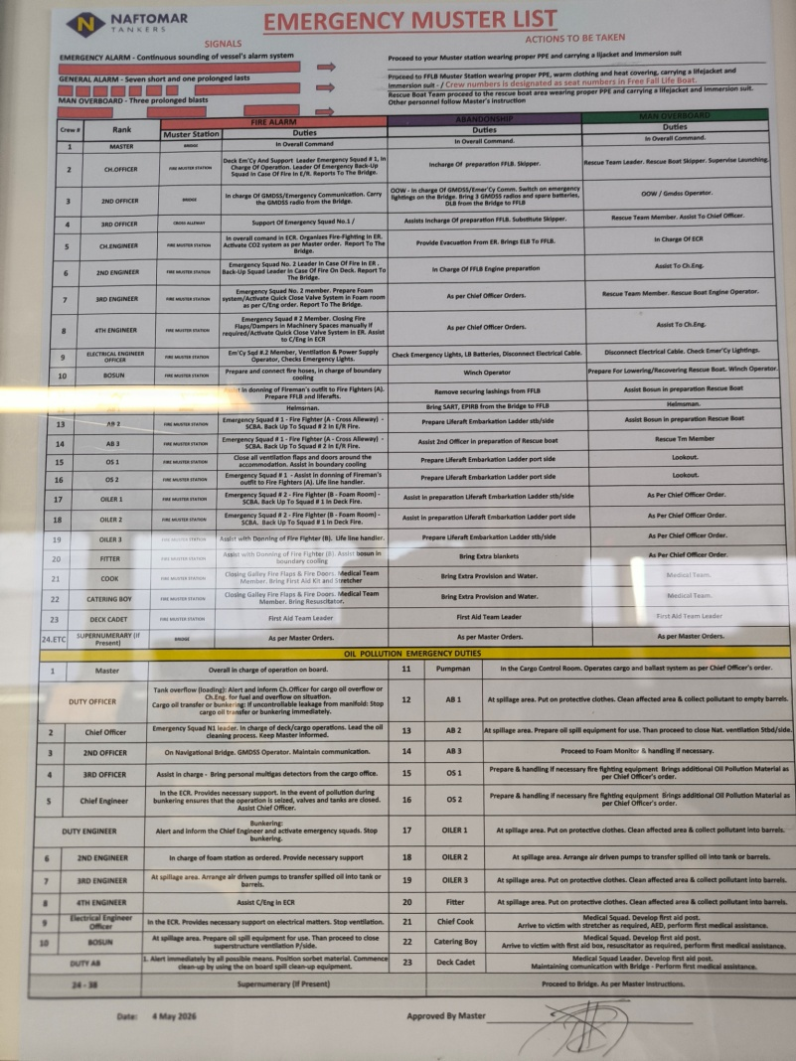
Рис. 9. Судовое расписание по тревогам

10.Организация связи на судне (ГМССБ).
Основные функции
- оповещение о бедствии («судно-берег», «судно-судно»);
- координация поиска и спасания;
- передача/приём информации по безопасности (навигационные/метеопредупреждения);
- связь общего назначения.
• УКВ-радиостанция с ЦИВ (канал 70 — для вызова, канал 16 — для телефонии);
• ПВ/КВ-оборудование с ЦИВ и телексом — для дальней связи;
• Спутниковая связь (Inmarsat) — телефон, телекс, передача данных;
• АРБ (аварийный радиобуй) системы «Коспас-Сарсат» — автоматическая передача координат при бедствии;
• РЛО (SART) — радиолокационный ответчик для поиска судна/шлюпки;
• Приёмник NAVTEX — автоприём навигационных и метеопредупреждений.
Принципы организации
- Два независимых средства для передачи сигнала бедствия (разные технологии).
- Управление с мостика — оборудование должно запускаться оператором с поста управления судном.
- Резервное питание — аккумуляторы обеспечивают работу минимум 1 час (или 6 часов при наличии аварийного генератора).
- Контроль работоспособности — ежедневные проверки, еженедельные тесты с передачей тестового вызова, ежемесячные осмотры АРБ и РЛО
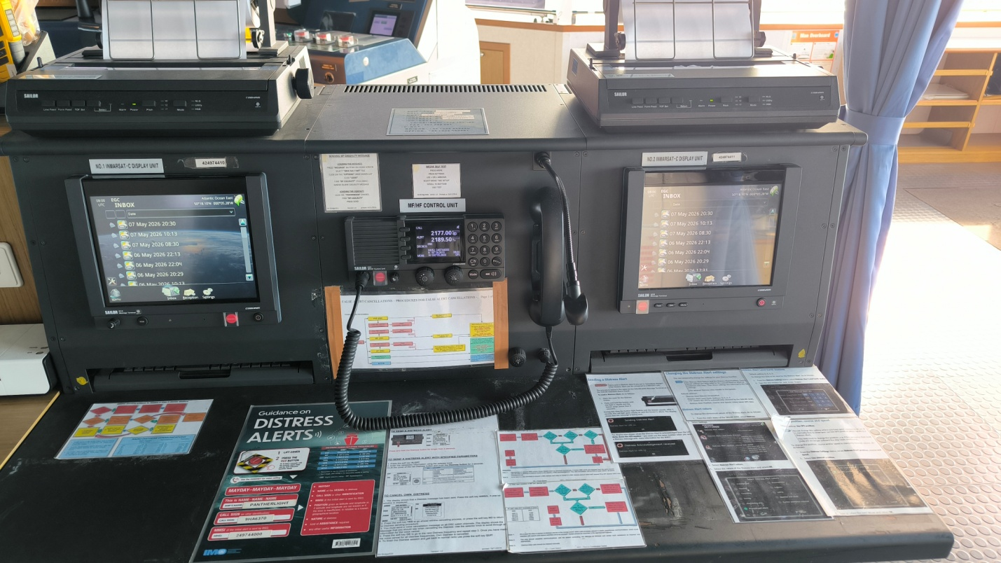
Рис. 10. Часть судового оборудования ГМССБ MF/HF Sailor6320; Inmarsat: 2xSailor6006

11. Судовая документация.
На каждом судне есть специальный компанейский документ, который описывает документацию обязательную к заполнению.
Журналы заполняют своевременно, подписывают ответственные лица; исправления — по правилам (зачёркивание, подпись, дата).
Сертификаты имеют сроки действия: контроль сроков — обязанность капитана и старшего командного состава.
При портовом контроле (PSC) проверяют актуальность, комплектность и корректность записей; отсутствие или просрочка документов — основание для задержания судна.

12. Система управления безопасностью (СУБ) на судне.
Система управления безопасностью (СУБ) на судне — это комплекс документированных мер, которые обеспечивают безопасную эксплуатацию судна, защиту экипажа и пассажиров, а также предотвращение загрязнения окружающей среды. СУБ является обязательной для судовладельцев, которые эксплуатируют суда, подлежащие государственной регистрации (за исключением маломерных, прогулочных и спортивных парусных судов).
Основные цели СУБ
- Обеспечение безопасности судоходства.
- Предотвращение несчастных случаев и гибели людей.
- Защита окружающей среды от загрязнения.
Ключевые принципы СУБ
- Комплексность. Охватывает все виды деятельности компании, влияющие на безопасность: общее управление, эксплуатацию, навигацию, техническое обслуживание, кадры и экономику.
- Программно-ориентированный подход. Процедуры и инструкции строго формализованы и описаны в документах.
- Саморегулируемость. Имеет гибкую систему обратной связи для адаптации к меняющимся условиям.
- Контролируемость. Находится под надзором внутренних и внешних проверяющих, периодически подтверждается её эффективность.

13. Правила технической эксплуатации корпуса, помещений и устройств судна.
Общие положения
- Область применения. Правила распространяются на морские суда, эксплуатируемые под Государственным флагом России и зарегистрированные в одном из реестров судов РФ, а также на судовладельцев этих судов.
- Знание и исполнение. Знание и исполнение Правил обязательно для членов экипажей морских судов и должностных лиц судовладельца. Объём необходимых знаний для каждого конкретного члена экипажа или должностного лица определяет судовладелец.
- Исключения. Правила не охватывают технические средства радиосвязи и навигации, а также ядерные паропроизводящие установки.
- Ответственность. За правильное техническое использование корпусной части судна отвечает старший помощник капитана. Он обеспечивает выполнение правил членами экипажа, контролирует техническое состояние корпуса, общесудовых систем, устройств и оборудования, а также своевременно передаёт старшему механику ведомости дефектов по корпусной части.

14. Предотвращение загрязнения моря.
Главный документ в этой сфере — Международная конвенция по предотвращению загрязнения с судов (МАРПОЛ 73/78). Она была принята в 1973 году, а в 1978 году к ней добавили Протокол. Позже, в 1997 году, появилось Приложение VI, регулирующее выбросы в атмосферу. МАРПОЛ устанавливает правила, чтобы свести к минимуму загрязнение моря из разных источников: при перевозке грузов, эксплуатации судов, а также выбросы с морских платформ.
Конвенция состоит из основного текста и шести технических приложений, каждое из которых посвящено конкретному виду загрязнения:
- Приложение I — правила против загрязнения нефтью.
- Приложение II — контроль за вредными жидкими веществами, перевозимыми наливом.
- Приложение III — правила для веществ, которые перевозят в упаковке (контейнеры, съёмные танки и т.п.).
- Приложение IV — защита от загрязнения сточными водами.
- Приложение V — борьба с мусором.
- Приложение VI — снижение загрязнения воздуха с судов (ограничения на выбросы оксидов серы, азота, твёрдых частиц; запрет на озоноразрушающие вещества).

15. Спасательные средства, устройства и их обслуживание.
Обслуживание спасательных средств и устройств
Регулярное техническое обслуживание — ключевое условие готовности оборудования к использованию. Оно регламентируется международными конвенциями, такими как СОЛАС (SOLAS) и Кодексом КСС (LSA).
Виды проверок и их периодичность:
- Ежедневные осмотры — визуальный контроль состояния.
- Еженедельные проверки — детальный осмотр шлюпок, плотов, спусковых устройств, проверка двигателей шлюпок (не менее 3 минут работы на передний и задний ход при температуре выше минимальной), испытание общесудовой аварийно-предупредительной сигнализации.
- Ежемесячные проверки — контроль комплектности снабжения спасательных шлюпок по контрольному списку.
- Проверки после учебных тревог — немедленный осмотр и устранение неисправностей.
- Периодическое обслуживание на станциях — надувные плоты, жилеты, морские эвакуационные системы обслуживаются на признанных станциях каждые 12 месяцев, а также после попадания в воду, срабатывания систем газонаполнения или обнаружения повреждений.
- Испытания с нагрузкой — спусковые устройства подвергаются испытаниям с контрольной нагрузкой (в 1,1 раза превышающей вес шлюпки с полным комплектом) не реже одного раза в пять лет.

16. Обеспечение остойчивости, прочности и непотопляемости судна.
Эти качества тесно взаимосвязаны. Например, запас плавучести (конструктивная особенность) напрямую влияет на остойчивость, а при затоплении отсеков изменение посадки и остойчивости повреждённого судна должно оставаться в допустимых пределах. Поэтому все меры по обеспечению непотопляемости направлены на то, чтобы при повреждении судно не только сохранило положительную плавучесть, но и не опрокинулось, а также чтобы были сохранены возможности для борьбы за живучесть

17. Составление грузового плана, укладка груза в трюмах и на открытой палубе.
Грузовой план — это схема распределения груза по грузовым помещениям судна с учётом требований безопасности, сохранности груза и оптимальных условий для плавания. Он составляется в два этапа: предварительный (до погрузки) и исполнительный (в процессе погрузки)
Принципы укладки груза в трюмах
Основные правила укладки в трюмах:
- Распределение по весу и совместимости. Тяжёлые грузы и грузы в прочной таре укладываются вниз, лёгкие и в менее прочной таре — наверх. Грузы, выделяющие влагу или запахи, а также пожароопасные и взрывоопасные размещаются с особой осторожностью.
- Высота штабеля. Ограничивается так, чтобы нижние слои груза не были раздавлены или повреждены верхними.
- Сепарация. Между разнородными грузами в одном помещении оставляются зазоры с использованием сепарационных материалов (досок, бумаги) для предотвращения смещения.
- Устойчивость штабеля. Ящики в первом ярусе не должны выступать за его пределы. Все свободные пространства у бортов закладываются сепарационным материалом. Последующие ярусы укладываются на ровную поверхность.
- Учёт вентиляции. При укладке мешковых грузов вдоль бортов и переборок могут создаваться «воздушные каналы», которые крепятся досками.
Особенности укладки на открытой палубе
Перед укладкой палубного груза необходимо:
- Предусмотреть и установить достаточное число прочных рымов и обухов для крепления найтовов.
- Защитить от повреждения трубопроводы, идущие по палубе.
- Проверить надёжность люковых закрытий, очистить и проверить исправность шпигатов и штормовых портиков.
- Обозначить на палубе места, которые должны оставаться свободными для доступа к пожарным постам, люкам, дверям и т.д..

